|  |
| --- |
|  |

**Insertar Caratula**

Site Plan

Contenido

Introducción 2

Descripción 2

Describir las caracteriticas…. 2

Nombre del Sitio: 2

Propósito 2

Publico objetivo 2

Público objetivo 2

Layout 2

Logotipo 2

Mapa de navegación 2

Paleta de Colores 3

Tipografia 3

*Encabezados* 3

*Fuente de los parrafos* 4

*Body Copy Font* 5

*Menu de Navegacion* 6

Wireframe Sketches 7

Vista Grande 7

Vista Mediana 8

Vista pequeña 9

# Introducción

## Descripción

## Este sitio web ofrece recetas tanto propias como de terceros, las recetas abarcan campos como cocina, repostería y elaboración de bebidas.

## Nombre del Sitio:

Recetassimples.com

## Propósito

Esta pagina web se elaboro con el fin de ofrecer recetas seleccionadas que sean fáciles de seguir con el fin de que el usuario pueda obtener buenos resultados al momento de seguir las recetas.

# Publico objetivo

## Público objetivo

**Se tiene como público objetivo a personas jóvenes,mayores de edad o adultos**

# Layout

## Logotipo

## 

## Mapa de navegación

Ejemplo

## Paleta de Colores

|  |  |  |  |  |
| --- | --- | --- | --- | --- |
| **Primary** | **Secondary** | **Accent** | **Accent** | **Accent** |
| #FAFAFA | # 070D59 | # 1F3C88 | # 5893D4 | # CEDDEF |

## Tipografia

### *Encabezados*

**Font-family:** Philosopher

**Color :** #0A0A0A, #FAFAFA, #070D59 or # 1F3C88 (black, white, or blue)

**Size :** 26 px

**Style :** bold

Ejemplo de Titulos:

|  |
| --- |
| **h1:Title example** |
| **h2: Title example** |
| **h3: Title example** |
| **h2: Title example** |
| **h3: Title example** |
| **h2: Title example** |
| **h3: Title example** |

### *Fuente de los parrafos*

**Font-family:** Open Sans, Roboto

**Color:** #0A0A0A, ##FAFAFA, #335980 or # 4FD0FC (black, white, sky or blue)

**Size :** 16 px.

### *Body Copy Font*

Ejemplo

|  |
| --- |
| Lorem ipsum dolor sit, amet consectetur adipisicing elit. Totam quo incidunt dolore aut magni molestias numquam harum consequuntur repudiandae, corporis aperiam nam veritatis et, labore, hic facere nulla dicta ea. |
| Lorem ipsum dolor sit, amet consectetur adipisicing elit. Totam quo incidunt dolore aut magni molestias numquam harum consequuntur repudiandae, corporis aperiam nam veritatis et, labore, hic facere nulla dicta ea. |
| Lorem ipsum dolor sit, amet consectetur adipisicing elit. Totam quo incidunt dolore aut magni molestias numquam harum consequuntur repudiandae, corporis aperiam nam veritatis et, labore, hic facere nulla dicta ea. |

### *Menu de Navegacion*

|  |  |  |
| --- | --- | --- |
| Home | **Lugares** | **Galeria** |
| *Link : normal*  Background : #070D59  color font :#FAFAFA | *Link : hover*  Background :#CEDDEF  color font :#070D59 | *Link : visit*  Background : #5893D4  color font :#070D59 |

## Wireframe Sketches

## Vista Grande

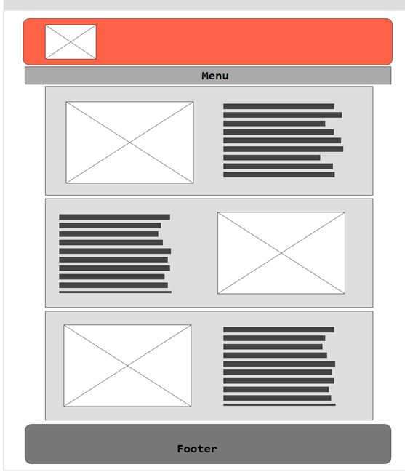

## Vista Mediana

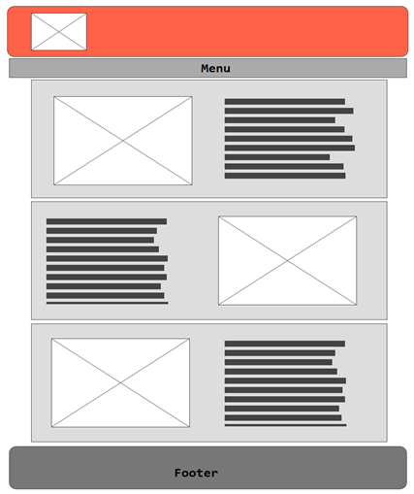

## Vista pequeña

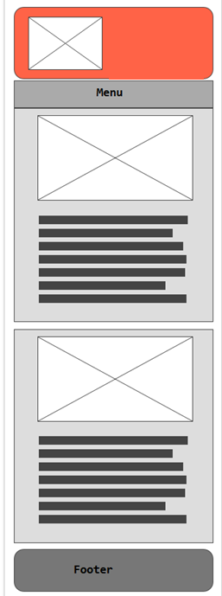

|  |  |
| --- | --- |
| Menu | |
| MAIN | ASIDE |
| FOOTER | |

|  |
| --- |
| MENU |
| MAIN |
| ASIDE |
| FOOTER |

|  |
| --- |
| MENU |
| MAIN |
| FOOTER |